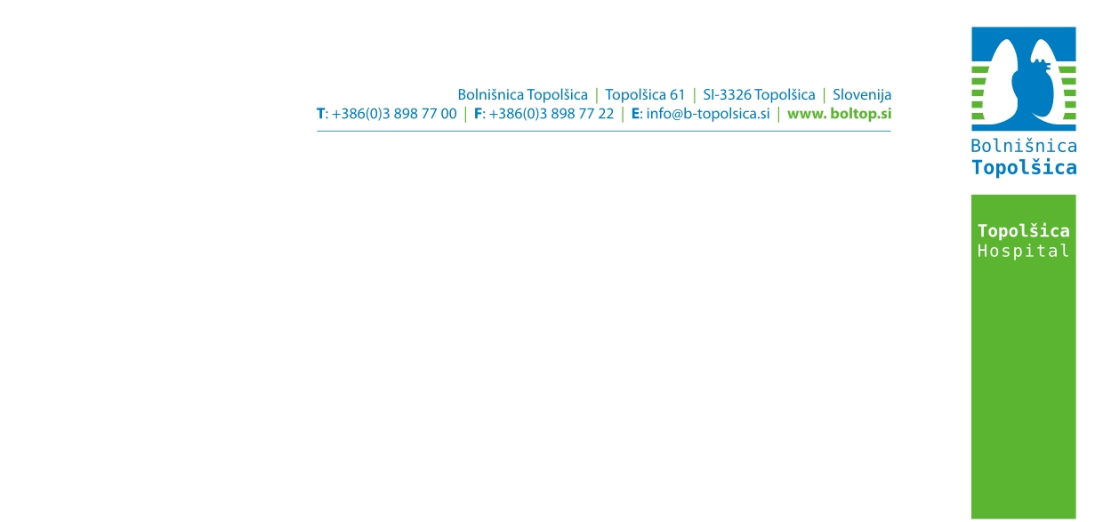

DOLOČANJE ANTIGENA
Helicobacter pylori V BLATU

Okužba z bakterijo Helicobacter pylori (HP) povzroča različne bolezni želodčne sluznice.

NAVODILO

Na enoti ODVZEM v Bolnišnici Topolšica dobite posodico z žličko za odvzem blata.

Vzorec blata, ki ga zberete v posodico, ne sme priti v stik z vodo ali urinom v straniščni školjki. Z žličko na pokrovu posodice odvzemite za lešnik velik vzorec blata s treh različnih mest blata. Posodico zaprite in jo opremite z imenom in priimkom ter rojstnim datumom.

Vzorec je potrebno dostaviti na enoto Odvzem v Bolnišnici Topolšica v čim krajšem času. Hranite ga na hladnem.

Enota za laboratorijsko diagnostiko

